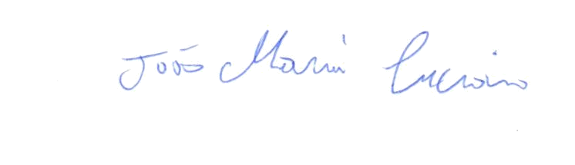
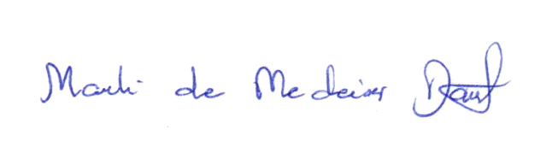
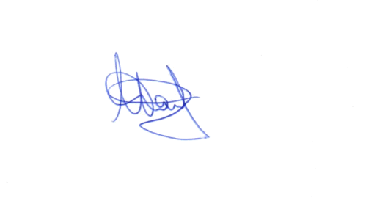
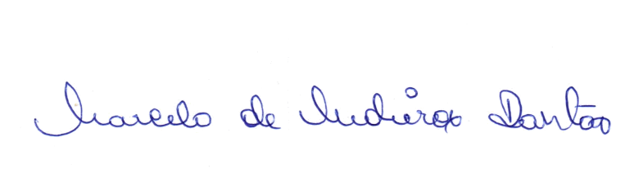
Ata da 2.159ª (dois milésimos centésima qüinquagésima nona) Sessão Ordinária da Câmara Municipal de Carnaúba dos Dantas, Estado do Rio Grande do Norte, 13ª (décima terceira) Sessão Ordinária do 1º (primeiro) Período Legislativo do ano de dois mil e vinte (2020), realizada virtualmente através de videoconferência, de acordo com a resolução 001/2020, aos oito dias do mês de junho de dois mil e vinte (08/06/2020) às 11:30 (onze e trinta) horas, com a presença dos edis que compõem o Legislativo Carnaubense: Marli de Medeiros Dantas, João Maria Luciano, Marcelo de Medeiros Dantas, Nilson da Costa Araújo, Fabiano de Araújo Medeiros, José de Azevedo Dantas e Maria Josiene de Macedo Dantas Pereira. Deixando de comparecer a Sessão, os Edis Francisco Silvério de Medeiros e Marfran de Medeiros Santos. A Senhora Presidenta declarou EM NOME DE DEUS aberta a sessão, cuja Ata da Sessão anterior foi dispensada da leitura. Em seguida, foram lidas pelo Secretário da Casa, as Proposições da Pauta: EMENDA ADITIVA Nº 001/2020 – DE AUTORIA DO EDIL FABIANO DE ARAÚJO MEDEIROS, QUE ADICIONA 2.5 A CLÁUSULA SEGUNDA – DAS OBRIGAÇÕES ENTRE AS PARTES, DO TERMO DE COMPROMISSO Nº 001/2020; TERMO DE COMPROMISSO Nº 001/2020 – DE AUTORIA DA EDIL MARLI DE MEDEIROS DANTAS QUE dispõe sobre a devolução antecipada de recursos que compreendem as transferências obrigatórias do Executivo ao Legislativo (Duodécimo); REQUERIMENTO Nº 012/2020 – DE AUTORIA DO EDIL marCELO de medeiros dantas, sobre uma denúncia REFERENTE A EXECUÇÃO DA REVITALIZAÇÃO DA PRAÇA CAETANO DANTAS ATRAVES DO CONTRATO Nº 042/2019 NO VALOR DE r$ 225.186,98 (DUZENTOS E VINTE E CINCO MIL, CENTO E OITENTA E SEIS REAIS E NOVENTA E OITO CENTAVOS); INDICAÇÃO Nº 054/2020 – DE AUTORIA Do EDil fabiano de araújo medeiros, QUE SOLICITA do Exmº Sr. Gilson Dantas de Oliveira – Prefeito Municipal, que possa ser ofertado os serviços de realização do CAR – Cadastro Ambiental Rural, para os agricultores Carnaubenses que não conseguiram ter acesso ao importante documento; INDICAÇÃO Nº 055/2020 – DE AUTORIA Do EDil fabiano de araújo medeiros, QUE SOLICITA do Exmº Sr. Gilson Dantas de Oliveira – Prefeito Municipal, que seja elaborado um edital de incentivo e apoio aos Artistas Carnaubenses durante o período de enfrentamento da pandemia COVID-19; INDICAÇÃO Nº 056/2020 – DE AUTORIA DA EDil MARLI DE MEDEIROS DANTAS, QUE seja feito um estudo sobre a possibilidade da implantação do protocolo do uso de ivermectina para o tratamento dos pacientes de COVID-19 em Carnaúba dos Dantas/RN; MOÇÃO Nº 036/2020 – DE AUTORIA dE TODOS OS ediS que manifesta VotoS DE PESAR PELO FALECIMENTO DO Senhor FRANCISCO RAMALHO DANTAS, ocorrido no dia 02 de Junho de 2020. Prosseguindo, a Senhora Presidenta passou para o GRANDE EXPEDIENTE, usaram da palavra os Vereadores: Fabiano de Araújo Medeiros – defendeu as INDICAÇÕES NºS 054 E 055/2020; quero aqui falar sobre o oba a oba que ocorreu no último final de semana, na qual o senhor Prefeito Gilson Dantas postou nas suas redes sociais, no Instagram e facebook, “oposição latindo, e nós trabalhando”, isso merece um repudio, porque não estamos no período de xingar, e provocar ninguém não, estamos no período de buscar alternativas para solucionar, minimizar os problemas que o município de Carnaúba dos Dantas enfrenta, dito isso, primeiro, quero dizer que não sou cachorro, sou um cidadão que exerce o mandato de vereador com respeito, dedicação e compromisso para a população carnaubense, durante pouco mais de três anos de mandato não precisei denegrir a imagem de ninguém, ao longo desse tempo todas as matérias defendidas pelo nosso mandato foram em prol da população, independente de situação ou oposição, cidadão de bem, que vê em nós alternativas para levar as reivindicações junto ao Poder municipal, com o objetivo de participar, contribuir para a gestão, pergunto, será que as reivindicações da população carnaubense são latindo?, acredito que não, durante esse tempo, o nosso mandato de vereador em conjunto participou ativamente nas articulações para conseguir emendas parlamentares para o nosso município, durante todos esses anos nós não deixamos um ano sem destinar emenda para Carnaúba dos Dantas, nós buscamos programas, recursos para atender o desenvolvimento do município de Carnaúba dos Dantas em diversos temas, as nossas emendas todas elas foram trabalhadas para a saúde, eu pergunto, isso não é trabalho?, temos vários assuntos importante para a população carnaubense, o nosso momento como disse anteriormente, não é de ficar com picuinhas, o momento é de prevenções, alternativas que possa minimizar o sofrimento de quem estar na ponta, a população, deixo meu voto de repudio ao senhor Prefeito porque não é a primeira vez que vai nas redes sociais e faz esse tipo de postagem e coloca de forma plural, picharam a placa do CRAS e ele colocou como vandalismo político, até agora nenhum BO (boletim de ocorrência foi apresentado, pela parte que me toca, respeito todos, o Prefeito Gilson Dantas ou qualquer outro agente político com mandato ou sem mandato, tendo alguma coisa pra falar a Fabiano, falar para Fabiano, não no plural, com certeza vou buscar sabedoria para compreender aquela crítica em relação a meu nome, enquanto a gente tiver essas picuinhas, semana passada apresentei uma matéria solicitando que fosse designado um vigia para o Centro de Saúde Dr. Odilon Guedes que fica localizado no conjunto habitacional Santa Rita, ou Bairro Santa Rita, foi identificado invasões e furto, freqüentemente tivemos mais 02 furtos, dessa vez roubaram um botijão, enquanto a gente estar em picuinhas políticas, o mundo não pára, a minha obrigação é o bem dos carnaubenses, espero que o senhor Prefeito tenha humildade e reconheça o seu erro, e peça desculpas a população carnaubense, porque nenhum cidadão carnaubense merece essa política retrô, seja de quem for, não merece essa política retrô, estar na hora da gente atuar com razão, e esquecer a emoção; desejou seus sentimentos aos familiares do senhor Ramalho. José de Azevedo Dantas – em relação a reunião da Comissão que fizemos, gostaria de deixar bem claro aos colegas vereadores, que tanto eu, quanto a senhora Presidenta Marli de Medeiros e João Maria Luciano chegamos a uma conclusão de que esse dinheiro que vai ser devolvido antes de concluir o ano do duodécimo, onde Marli de Medeiros falou com a Secretária de saúde, e que esse dinheiro seja para comprar testes rápido do Covid-19 para as pessoas que estiverem com sintomas fazer; sobre o Requerimento de autoria do vereador Marcelo de Medeiros, eu como vereador ou qualquer outro, quando estiver achando uma coisa errada tem o direito de ir na Promotoria e fazer uma denúncia, como ano passado fiscalizei, fui até Caicó, e lá estava querendo aumentar os valores das peças dos carros do município de Carnaúba dos Dantas, onde eles queriam colocar uma compra do ex-prefeito e não teria sido paga pelo atual Prefeito, mais o atual prefeito não podia pagar, acho que o colega vereador tem o direito de ir na Promotoria Pública e fazer sua denuncia sobre a obra, agora colocar um Requerimento pra os demais vereadores votar, e aprovar, e vai sair nas redes sociais que os vereadores é quem denunciou, estou olhando a obra, estar a todo vapor, não vejo irregularidade, como o colega mesmo disse, tem que ser fechado, concordo, mais o colega poderia ir chamar o construtor, engenheiro e o senhor Prefeito e conversar, agora, o Requerimento onde vou ser usado, pelo que entendi, para fazer denuncia, não, se eu ver que algo estar errado na obra, eu mesmo vou pessoalmente fazer a denuncia; referente as essas picuinhas que estão nas redes sociais, eu vejo tanto de um lado, quanto do outro, dessem o cacete no Prefeito, ele fica calado, na hora que o Prefeito cita alguma coisa, todos se doem, então, não vou falar nisso, porque vi que é entre os dois candidatos a prefeito, que resolvam nas redes sociais, agora, na hora que citar alguma coisa referente ao vereador Dué, vou pedi meu direito de resposta, mais ficam falando de “vereador analfabeto, porqueira, que não faz nada, só se preocupa com o comercio”, mas, estou em ação 24 horas, essa semana vou dar uma nota sobre a comissão do Arraia do Duduca, aonde vamos cancelar o Arraia do Duduca por motivo da pandemia do coronavirus, mais vai vir com mais ações através daquela comissão do arraia do Duduca, essa história que fulano estar pegando carona, se for falar em quem estar pegando carona, não vou mais falar na sessão não, então, essas picuinhas, são grandes, que resolva. Marcelo de Medeiros Dantas em aparte – como fui citado na fala do colega vereador José de Azevedo, tenho direito de resposta pelo Regimento, é o seguinte, fica a seu critério se qualquer vereador quiser assinar ou não, mas, nós temos o direito de fiscalizar, e quando sai da Casa Legislativa, sai com mais força, mais ninguém é obrigado a assinar não, assina quem quiser, não tem problema nenhum. José de Azevedo Dantas – muitas pessoas estão perguntando por que não foi colocado o valor da pintura da escola estadual Caetano Dantas, até assisti um muído entre José Toscano Neto e Abraão Cândido nas redes sociais, e fiquei só escutando, então, eu como vereador fiscalizador vou fazer um oficio diretamente pra Governadora, e se não responder, vou ao Ministério Público, porque já cobrei em outra sessão. João Maria Luciano – falar sobre o assunto que foi falado pelo vereador José de Azevedo, realmente, muitas pessoas me indagaram sobre a pintura da escola estadual Caetano Dantas, também escutei esse debate entre José Toscano Neto e Abraão Cândido em redes sociais, em outros grupos de Watsapp também houve debates sobre esse assunto, e o meu pensamento também era entrar com alguma coisa sobre esse assunto, mais como o colega vereador José de Azevedo vai enviar um oficio a Governadora, deixo meus parabéns, porque somos fiscalizadores, e a população estar sempre cobrando sobre essas ações, e havendo um esclarecimento, tira todas as dúvidas, e sobre o Requerimento do vereador Marcelo de Medeiros, concordo com as palavras do vereador José de Azevedo. Marcelo de Medeiros Dantas – defendeu o REQUERIMENTO Nº 012/2020; ainda em relação ao Requerimento nº 012/2020, disse que antes de fazer alguma denúncia, estar sempre lendo antes de tomar alguma decisão, sempre fez isso, então, há 36 dias pediu que o senhor Prefeito cobre da empresa o fechamento da obra, e o Prefeito não estar nem aí, então vou tomar as providencias, eu sei que cada um é responsável, quem não quiser assinar, estou fazendo o meu papel de fiscalizador, e irei fazer o meu papel até o ultimo dia de meu mandato, existe uma lei dentro do nosso município, e o Prefeito não estar respeitando a lei, é isso que digo, sempre vou atrás, antes de tomar essa decisão, procuro resolver, o Prefeito diz que a gente não procura, estar aí o exame do filho de Cristina – uma criança de dois meses de idade que não saiu, essa criança tem tumores na cabeça, não sou que estou dizendo não, é uma ressonância que ele fez, e porque o Prefeito não resolve?, e a gente vai deixar o menino morrer?, dois meses, e o Prefeito não resolve, não, tenha santa paciência, estamos aqui lhe dando com saúde, e se alguém se acidentar na obra, o Prefeito é responsável, e nós que não fiscalizamos, estar aqui um documento da Promotora Federal mandando a gente fiscalizar o dinheiro que veio do covid-19, não sou eu que estou inventando não, então, será que nós vamos latir?, ou o nosso dinheiro vai ser usurpado pelo Prefeito?, se ele não agüentar, que peça demissão, porque estou cobrando o que é de direito, o que é de dever, não estou fazendo nada ilegal, não tenho poder de parar a obra, mais tenho o poder de fiscalizar, e em 30 dias ele não exigiu da empresa, vou fiscalizar, estou fazendo tudo dentro da lei, ninguém é obrigado a assinar, tudo bem, só estou defendendo o que existe na lei, nenhum vereador ou Prefeito pode ir contra a lei, porque não somos acima da lei; sobre a minha cobrança na sessão anterior do termômetro de medir a temperatura para ser usado nas barreiras sanitárias, já estar sendo em uso, porque fui parado na barreira sanitária, e eles estão usando, e a senhora Presidenta tinha dito que já tinha sido compro e só estava aguardando chegar. Marli de Medeiros Dantas – defendeu a INDICAÇÃO Nº 056/2020; em relação a Comissão de acompanhamento das ações do covid-19, que é o Termo de Compromisso nº 001/2020, antes de falar sobre o Termo, gostaria que os colegas vereadores entendesse uma redação, que o nosso colega vereador Fabiano de Araújo entrou com uma emenda, só que ele entrou fora do prazo da gente entrar com as matérias, como esse Termo tem urgência, e não precisa tramitar, só precisa entrar e ser apreciado pela Casa, porque, na verdade o Termo estar apenas para esclarecimento dos colegas vereadores, e uma responsabilidade total da Presidenta, o colega vereador Fabiano de Araújo teve interesse, achei pertinente o interesse dele de entrar com a emenda, e só queria a confirmação dos colegas Edis se concorda, porque estar entrando fora do prazo, por mim tudo bem, não tem problema, então, se a maioria dos colegas concordarem, coloca a emenda, se não, vou ter que retirar, pra ser justo com um, tem que ser com todos, foi o que expliquei para o Edil Fabiano de Araújo. Marli de Medeiros Dantas – só para justificar e documentar, foi aprovado por todos. Fabiano de Araujo Medeiros em aparte – agradecer a compreensão de todos os colegas vereadores, e dizer que a emenda tem o objetivo de somar ao pleito e ao colegiado. Marli de Medeiros Dantas – em relação a esse Termo de Compromisso, gostaria de falar para os colegas vereadores que devido essa pandemia, e essa situação de isolamento, de monitoramento, um dos nossos colegas, que é o vereador João Maria que faz parte da nossa Comissão, estava de quarentena no dia da reunião, não pôde se fazer presente, mais repassei pra ele, e o vereador José de Azevedo também, no momento em que liguei pra gente se reunir com a Secretária interina Jordânia e da Assistente da Saúde - Monaylla, e o vereador José de Azevedo também em nenhum momento se encontrava em Carnaúba dos Dantas, então, repassei pra eles através de uma conversa Jordânia, tanto pra João Maria, quanto pra José de Azevedo do resultado dessa reunião que tivemos com essas duas servidoras; sobre a emenda de autoria do vereador Fabiano de Araújo, o que ele colocou nada mais do que a gente firmando o compromisso da recomendação que foi lida no início pelo vereador Marcelo de Medeiros – do Ministério Público Federal através da Procuradora, é mais um reforço pra que a gente fiscalize e saiba onde estar sendo gasto cada centavo do dinheiro a respeito do covid-19; referente a nós termos chegado a essa decisão, em relação as ações que estão sendo feitas no município através dessa pandemia, foi entregue a população os lavatórios, foram afixados em alguns pontos estratégicos da cidade, e vai ficar duas pias pra ser feita ações, nós fomos nas comunidades e nos bairros, iam percorrer os bairros para fazer ações educativas, porque a grande questão se chama “educação”, fazer um trabalho educativo, as pessoas vivem andando pelas ruas sem necessidade, para o uso da máscara teve que haver esse trabalho, pra que as pessoas hoje estão se conscientizando de que é importante usar a máscara, a mesma coisa é a higienização das mãos, e isso só faz através de um trabalho educativo, foi importante essa aquisição desses lavatórios, já estar sendo usado na cidade e vão fazer esse trabalho educativo nas Comunidades e nos bairros, e outra coisa muito importante e de serventia, no momento que a pessoa estar na barreira e detectar uma temperatura mais elevada, já é uma forma de alerta, tudo tem que ser feito com muito cuidado pra que a gente consiga romper essa barreira da pandemia, e que possa levar de forma tranquila no nosso município; em relação ao Requerimento do vereador Marcelo de Medeiros, no item que foi citado na entrevista, ele fala sobre o item 1.1.6 que é no valor de R$ 2.600,99 (dois mil seiscentos e noventa e nove reais), e ele fala também que era pra cercar, então, quando tomei conhecimento fui procurar o engenheiro Gdiael, que é o fiscal da obra, segundo a explicação dele é que esse valor não é exatamente para que seja cercado a obra, seria para demarcação dos quiosques e outra coisa, e ele disse que um levantamento que foi feito para o cercar a obra ficaria em torno de R$ 20.000,00 (vinte mil reais), também, de certa forma reconheço que não foi feito esse isolamento, mas, acredito que estão vendo essa situação, concordo que a pessoa deve ter uma boa conversa, concordo também, que o vereador, foi falado aqui e ele mostrou que tinha enviado documento pedindo esclarecimentos a respeito disso, o engenheiro – fiscal da obra me explicou que esse valor realmente existe, mais para demarcação dos quiosques e mais alguma coisa. Marcelo de Medeiros Dantas em aparte – ano passado entrei com um requerimento solicitando que enviasse a planta pra nós vereadores ter acesso a obra, veio uma planta baixa, não somos engenheiros, solicitei um oficio pra que o engenheiro viesse explicar como é que ia ser pra nós entender, não aparece, e fica difícil. Marli de Medeiros Dantas – e em relação a questão do requerimento, também procurei a Assessoria Jurídica da Casa a respeito da votação, ele me explicou que o requerimento tanto faz ser aprovado, como não, o vereador tem todo direito de fazer a denúncia, de querer levar essa documentação junto, que seja aprovado ou não, como o vereador falou que é um direito de cada, nós somos um colegiado, mais temos direito de ter as nossas escolhas do nosso colegiado, cada um vai ter o seu direito de votar, ou não, se abster do voto, é um direito de cada vereador; em relação ao isolamento da área, vai ter que se fazer um estudo de como vai ser o andamento da obra daqui pra frente, acho que se houvesse uma boa conversa, tivesse tido uma boa explicação, agente teria resolvido isso de forma que não é necessário ter que ir mais adiante, só estou explicando aqui o que o engenheiro passou pra mim, entendi perfeitamente a sua explicação. Logo após, a Senhora Presidenta passou para a ORDEM DO DIA onde foram submetidas à discussão, votação e aprovação por unanimidade, as seguintes proposições: TERMO DE COMPROMISSO Nº 001/2020; REQUERIMENTO Nº 012/2020 (05 votos a favor e 02 votos abstenção); INDICAÇÕES Nºs 054, 055 e 056/2020; MOÇÃO Nº 036/2020. Como não havia mais nada a tratar, a Senhora Presidenta declarou EM NOME DE DEUS encerrada a sessão, convidando a todos para se fazerem virtualmente presentes a sessão seguinte, marcada para o dia 15 de Junho às 11:30h. Esta Ata foi lavrada no dia 12 de Junho de 2020, por mim, Cleonice da Silva Dantas, Recepcionista, que conforme achada será assinada por todos. Marli de Medeiros Dantas, Presidenta. Marcelo de Medeiros Dantas, Secretário.
_______________________________________
MARLI DE MEDEIROS DANTAS – Presidenta

_______________________________________
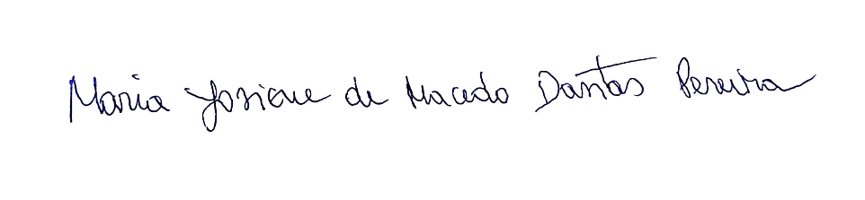
JOÃO MARIA LUCIANO – Vice-Presidente

_______________________________________
MARCELO DE MEDEIROS DANTAS – 1º Secretário

_______________________________________
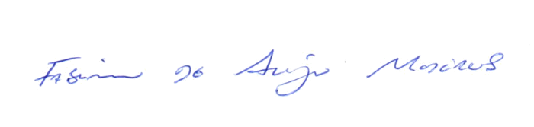
NILSON DA COSTA ARAÚJO – 2º Secretário

_______________________________________
FABIANO DE ARAÚJO MEDEIROS – Vereador
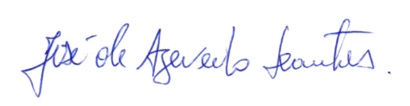
_______________________________________
JOSÉ DE AZEVEDO DANTAS – Vereador

_______________________________________
MARIA JOSIENE DE MACEDO DANTAS PEREIRA – Vereadora

